 农业气象灾害监测预警

|  |  |
| --- | --- |
| 2021年第1期 | |
| 湖州市气象台 | 7月24日 |

台风“烟花”警报

——25-26日将给我市带来明显风雨影响，需积极做好农业防台措施

**一、台风概况**

今年第6号台风“烟花”（台风级），今天（24日）14时其中心位于距离湖州东南方向约581公里的东海海面上，就是北纬27.2度、东经124.3度，近中心最大风力13级（40米/秒），最低气压960百帕。预计“烟花”将以每小时15公里左右的速度向北偏西方向移动，最大可能将于25日下午至夜间在舟山到三门湾一带沿海登陆（登陆级别为台风级或强台风级），登陆后强度逐渐减弱，并可能在我省回旋少动。



台风“烟花”未来96小时路径概率预报图

**二、台风影响实况及风雨预报**

受台风“烟花”影响，22日08时-24日14时全市面雨量为40.5（毫米），其中德清58.9，长兴10.8，安吉63.0，吴兴31.8，南浔31.2，南太湖新区18.3，最大单站安吉大溪村132.1；风力增大，最大阵风8级。

预计我市今天夜里阴有中到大雨，局部暴雨，25-26日阴有大到暴雨，局部大暴雨，其中最强降雨出现在25日夜里到26日，24-26日三天过程总雨量150～200毫米，局部300毫米以上。预计烟花登陆后可能在浙中北回旋少动，27-29日仍有持续强降雨，面雨量可达100毫米以上，局部超200毫米。25-26日风力继续增大至7～9级，太湖湖面及高山区阵风10～12级。

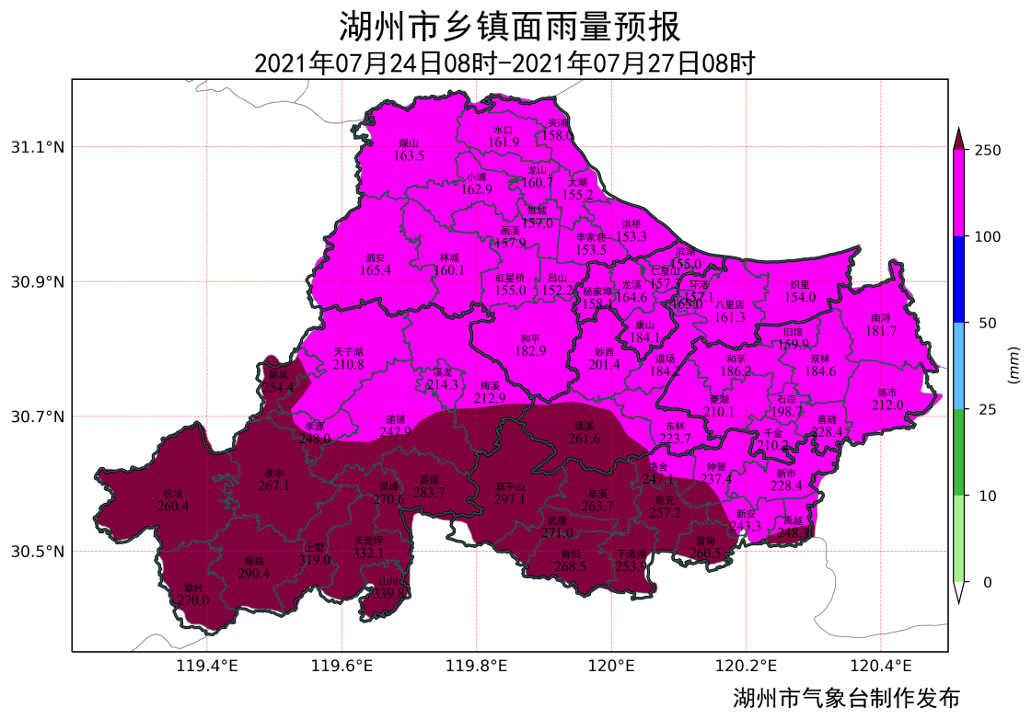

逐日预报如下：

7月25日（星期日）：阴有大到暴雨，局部大暴雨，25℃～27℃，

东北风逐渐加强到7～9级，湖面及高山区阵风10～12级

7月26日（星期一）：阴有大到暴雨，局部大暴雨，26℃～28℃，

偏北风7～9级，湖面及高山区阵风10～12级

7月27日（星期二）：阴有中到大雨，局部暴雨，26℃～28℃，

东北风6～8级，湖面及高山区阵风9～10级

7月28日（星期三）：阴有中到大雨，25℃～29℃，东北风5级

7月29日（星期四）：阴有阵雨，26℃～28℃，偏北风4～5级

7月30日（星期五）：阴有阵雨，26℃～28℃，偏北风4～5级

7月31日（星期六）：阴有阵雨，26℃～29℃，偏北风4～5级

**三、农事建议**

受台风“烟花”影响，明后两天我市风雨明显，对农业生产不利，易造成作物倒伏、树体折断、农田被淹、大棚设施损毁等，影响农作物生长发育及其产量和品质，同时增加病虫害发生风险。为此，建议做好以下防御措施：

1、水稻。当前正值我市早稻成熟收获期，台风过后，早稻田无论是否倒伏，都要及时排水，对九成谷粒黄熟的早稻，待雨停天气好转后适时抢收，尽早调度机械进行收割，为连作晚稻腾出时间。目前单季晚稻正处于分蘖期至拔节期初期，受淹时生育进程近乎停止，一旦受淹要及早排水，尽量避免长时间淹水。

2、蔬菜。及时抢收成熟和即将成熟的蔬菜瓜果，减少因灾损失；提前疏通沟渠，开启机埠，防受淹内涝或倒灌；对大棚及四季豆、丝瓜等搭架蔬菜做好设施加固和植株防倒扶工作；根据设施抗风情况及时卸膜保棚，能转移的秧苗要及时转移到安全场所。

3、水果。抓紧抢收已成熟的葡萄、桃、梨等水果，尽量减少经济损失；对大棚等生产设施进行检修加固，采用设施栽培的果园，揭去塑料大棚的薄膜；对水淹果园，要开沟疏渠，迅速排除园内积水，降低地下水位，加速表土干燥；做好树体保护工作，幼树苗木要立支柱，还可通过绑扎、培土等措施，提高果树树体抗风能力。

4、茶叶。加强茶园与茶厂巡查，做好茶园棚架、防灾设施等加固工作，做好茶厂地势较低、可能进水处的物资设备等转移工作；地势低的茶园要提前开沟疏渠，保证排水畅通。

5、蚕桑。提前对养蚕大棚等生产设施进行检查加固，必要时移除覆盖物，尽量减少损失；地势低洼的桑园要及时开沟疏渠，保证排水畅通。

6、水产养殖。及时加固池塘堤埂，检查住所、仓库等用房安全；加固增氧设施及电力线路等渔业设施；池塘水位过高的，适当排水降低；管理上应适当减少饲料投喂量。

7、畜牧业。加强排查，做好畜禽栏舍、养殖附属设施加固等预防措施，防止畜禽舍倒塌、浸水，做好排水防洪防涝工作；处于低洼地带或离河流区域较近的养殖场，要严防强降水隐患；备足饲料和一定量的农用应急物资等。

8、台风“烟花”移动缓慢，水汽充沛，降雨效率高，影响时间长，请注意防范局地强降雨及其可能引发的小流域山洪、地质灾害等风险。

撰稿：陈中赟校对：盛琼 签发：周之栩